Visita nuestro Nuevo Portal: http://www.barometrointernacional.com.ve

De amos y esclavos

Por Carolina Vásquez Araya

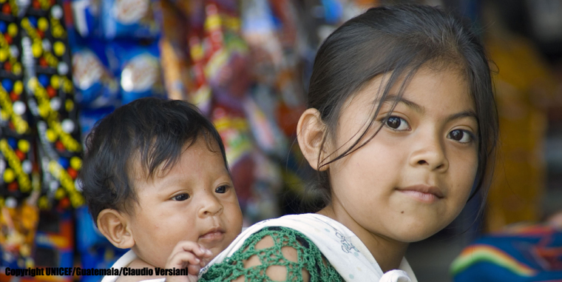
Para paliar las carencias y reparar los daños sufridos por la numerosa niñez en riesgo se crearon hogares seguros uno de ellos el Hogar Virgen de la Asunción, motivo de esta columna como establecimientos destinados a sustituir en lo posible las carencias de niños y niñas sin hogar, abandonados o privados del goce de sus derechos. En teoría, estos sitios especialmente construidos proporcionarían seguridad y atención profesional con personal capacitado en distintas disciplinas, para cumplir el propósito de dar a estos infantes la formación y el cuidado necesarios y prepararlos para una vida adulta productiva y, en lo posible, feliz.

La realidad es otra. Las revelaciones de las últimas semanas gracias a un profundo y extenso trabajo periodístico pusieron en alerta a la Procuraduría General de la Nación, al Ministerio Público y a la prensa en general, dibujando un escenario dantesco de las condiciones reales en las cuales sobreviven las niñas, niños y adolescentes rescatados e internados en este supuesto hogar seguro, dependiente de la Secretaría de Bienestar Social de la Presidencia y, por extensión, en otros de similares características administrados por el Estado.

Las denuncias debieron haber generado una reacción inmediata de las autoridades encargadas y de la población. Sin embargo, quedó en un tibio intento de aplacar los señalamientos aduciendo dificultades financieras, sobrepoblación del hogar, limitaciones de todo tipo. Insuficiente respuesta a las sospechas de abusos de enorme envergadura, como violaciones sexuales y negocio de trata con las y los adolescentes internos. Allí es preciso no solo investigar a fondo al personal, sino trasladar a los grupos afectados a refugios verdaderamente seguros, a salvo de represalias.

A la ciudadanía en general este problema no parece haberle afectado. Las niñas, niños y adolescentes rescatados de situaciones de violencia son cosa de otros, son asuntos ajenos a sus propios intereses y no le quitan el sueño más que a los directamente involucrados. Pero estamos hablando de miles de víctimas de abusos; desde la privación de su identidad, la falta de acceso a la educación, la desnutrición crónica, la pérdida del hogar, hasta los maltratos más crueles como las violaciones sexuales y la obligación de prostituirse para el beneficio económico de adultos con plenos poderes y autoridad para disponer de estos infantes como les plazca, como si fueran sus esclavos.

Aquí vale recalcar que sí es competencia de la ciudadanía velar por la seguridad, la integridad y el respeto de los derechos de la niñez. Desentenderse, en el fondo, es una evidencia de lo corrompido del sistema individualista y permisivo en el cual estamos inmersos. Así como con la niñez y la juventud, así también se ha fallado en el ejercicio del poder ciudadano a partir de valores sólidos para controlar los desmanes de los gobernantes. En este contexto, la niñez está más desprotegida que nunca antes.

elquintopatio@gmail.com

Publicación Barómetro 21-11-16
Los contenidos de los análisis publicados por Barómetro Internacional, son responsabilidad de los autores
Agradecemos la publicación de estos artículos citando esta fuente y solicitamos favor remitir a nuestro correo el Link de la página donde está publicado. Gracias
internacional.barometro@gmail.com

